Ожидаемый результат:
Мы можем сделать вывод о целесообразности проведения экскурсий и поездок в качестве эффективной формы духовно- нравственного и патриотического воспитания инвалидов, граждан пожилого возраста, ликвидаторов ЧАЭС, воинов-интернационалистов, лиц из числа детей-сирот и детей, оставшихся без попечения родителей, которые приносят им большую пользу: новая, а главное полезная информация, повышение интереса к героическому прошлому страны, толерантность в сохранении боевых подвигов, положительные ощущения, связанные с церковной жизнью, добрые знакомства, те благоприятные впечатления, которые люди привозят с собой – все это делает их ближе к церкви, ближе к Богу, желание сохранять мир на всей земле.
Благодарность посетителей выражается на их эмоциональном состоянии, а это - счастливые лица, позитивное настроение, внутренние чувства, желание постоянного путешествия.

Управление по труду, занятости и социальной защите Мстиславского райисполкома

Учреждение «Мстиславский районный
центр социального обслуживания населения»
ПРОЕКТ
«Православие земли БЕЛОРУССКОЙ»
«Проявляя заботу-выражаем благодарность»
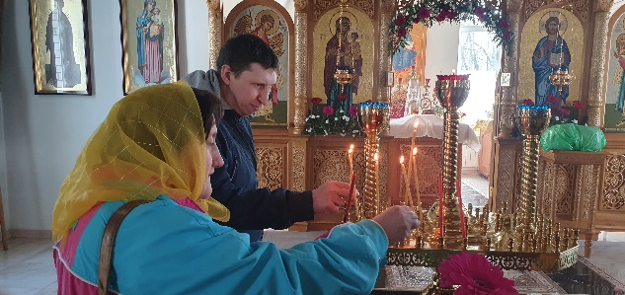
Республика Беларусь,
Могилевская область,
г. Мстиславль, ул.Советская,22,
Руководители :
Филипенко Лариса Анатольевна – начальник управления по труду, занятости и социальной защите Мстиславского райисполкома,
(8-02240) 57-715, е-mail: umstislavl@mintrud.by
Неманкова Наталья Васильевна – директор учреждения «Мстиславский районный центр социального обслуживания населения»,
(8-022240) 57-738, е-mail: mstislavl.@mintrud.by
Иерей Игорь- настоятель храма в честь Тупичевской иконы Божией Матери в г.Мстиславле
(8-02240) 64-249.

Срок реализации пректа: 2023-2024 г.

Цели проекта:
- Совершенствование гражданственности, патриотизма, привитие основополагающих ценностей, идей, убеждений;
- Формирование христианского мировоззрения, нравственной твердости в противостоянии житейским соблазнам, самосознания и ответственности на основе ценностей родного края и православной культуры;
- Развитие интереса к историческому и культурному наследию белорусского народа.

Задачи проекта:
- Привитие глубокого уважения к национальному наследию, традициям, обычаям, культуре народа Беларуси;
- Активизация туристско-краеведческой деятельности по изучению родной Беларуси;
- Раскрытие роли православной церкви в историческом становлении и развитии духовных, культурных и государственных традиций;
- Вовлечение в процесс патриотического воспитания всех категорий граждан (заявленных в проекте), путем проведения цикла мероприятий патриотической направленности;
- Привлечение внимания к православным святыням и пробуждение интереса к духовной жизни и православию в Беларуси;
- Расширение и укрепление социального партнерства с общественными организациями.

Целевая группа:
Люди с инвалидностью и граждане пожилого возраста отделения социальной реабилитации, абилитации инвалидов и граждан пожилого возраста, воины-интернационалисты, ликвидаторы ЧАЭС, лица из числа детей-сирот и детей, оставшихся без попечения родителей, специалисты УТЗиСЗ, МРЦСОН.

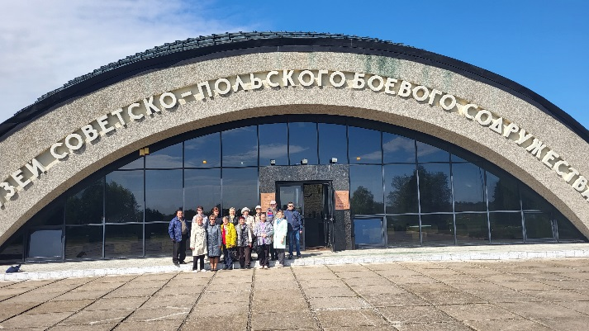
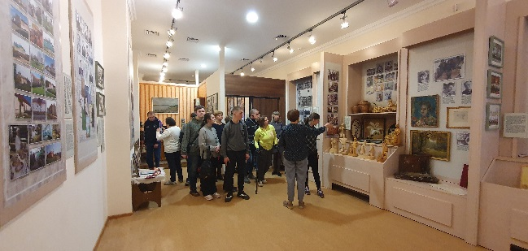

Актуальность проекта:
Среди людей, живущих полноценной жизнью, не редко встречаются и те, чьи физические возможности ограничены. Причинами тому могут возникнуть инвалидность, пожилой возраст, социальный статус и другое.
Люди с инвалидностью и граждане пожилого возраста, посещающие отделение социальной реабилитации, абилитации инвалидов и дневного пребывания граждан пожилого возраста нуждаются не только в материальной поддержке, но и в социальной интеграции в общество, в общении и внимании окружающих.
Специалисты отделения, решение этой проблемы, увидели в создании проекта «Православие земли БЕЛОРУССКОЙ», реализация которого направлена на социальную интеграцию людей с инвалидностью и пожилых граждан в общество, через взаимодействие между собой, т.к. поездки и экскурсии становятся для них настоящим праздником, когда хочется участвовать ещё и ещё, познавать историко-культурное наследие родной Беларуси, быть патриотами своей Родины.

